TRƯỜNG ĐẠI HỌC SƯ PHẠM THÀNH PHỐ HỒ CHÍ MINH

KHOA CÔNG NGHỆ THÔNG TIN

----- 🙡 🕮 🙣 -----



**CHUYÊN ĐỀ ORACLE**

**Mã lớp học phần: COMP106501**

**ĐỀ TÀI: HỆ QUẢN TRỊ CƠ SỞ DỮ LIỆU ORACLE TRONG QUẢN LÝ SINH VIÊN**

Nhóm sinh viên thực hiện:

46.01.104.065 Nguyễn Minh Huy

46.01.104.005 Phạm Nguyệt Anh

46.01.104.015 Trần Công Bình

46.01.104.032 Phạm Quang Dự

Thành Phố Hồ Chí Minh, ngày 29 tháng 04 năm 2023

TRƯỜNG ĐẠI HỌC SƯ PHẠM THÀNH PHỐ HỒ CHÍ MINH

KHOA CÔNG NGHỆ THÔNG TIN

----- 🙡 🕮 🙣 -----

**CHUYÊN ĐỀ ORACLE**

**Mã lớp học phần: COMP106501**

**ĐỀ TÀI: HỆ QUẢN TRỊ CƠ SỞ DỮ LIỆU ORACLE TRONG QUẢN LÝ SINH VIÊN**

**Giáo viên hướng dẫn: Thầy Võ Tiến An**

Nhóm sinh viên thực hiện:

46.01.104.065 Nguyễn Minh Huy

46.01.104.005 Phạm Nguyệt Anh

46.01.104.015 Trần Công Bình

46.01.104.032 Phạm Quang Dự

Thành Phố Hồ Chí Minh, ngày 29 tháng 04 năm 2023

**LỜI CAM ĐOAN**

Em xin cam kết toàn bộ nội dung của đề tài là kết quả nghiên cứu của riêng em. Các kết quả, số liệu trong đề tài là trung thực và hoàn toàn khách quan. Em hoàn toàn chịu trách nhiệm về lời cam đoan của mình.

# MỤC LỤC

MỤC LỤC 1

DANH MỤC CÁC KÍ HIỆU VÀ CHỮ VIẾT TẮT 4

DANH MỤC CÁC BẢNG 5

DANH MỤC CÁC HÌNH VẼ BIỂU ĐỒ 6

MỞ ĐẦU 7

CHƯƠNG I: TỔNG QUAN PHẦN MỀM QUẢN LÝ SINH VIÊN 6

1.1. Lý do chọn đề tài 6

1.2. Phạm vi nghiên cứu 6

1.3. Mục tiêu nghiên cứu 6

1.4. Phần mềm 7

CHƯƠNG II: PHÂN TÍCH VÀ THIẾT KẾ HỆ THỐNG 8

2.1. Sơ đồ phân cấp chức năng quản lý 8

2.2. Mô hình UseCase 8

2.2.1. Danh sách các actor 8

2.2.2. Sơ đồ usecase cho Admin 9

2.2.3. Sơ đồ usecase cho giáo viên 9

2.2.4. Sơ đồ usecase cho Sinh viên 10

2.2.5. Danh sách các usecase 10

2.2.6. Đặc tả usecase 11

2.3. Mô hình ERD 19

CHƯƠNG III: THIẾT KẾ DỮ LIỆU 20

3.1. Sơ đồ diagram 20

3.2. Mô tả chi tiết các bảng 20

3.2.1. Bảng sinh viên 21

3.2.2. Bảng môn học 21

3.2.3. Bảng khoa 21

3.2.4. Bảng giáo viên 21

3.2.5. Bảng tài khoản 21

3.2.6. Bảng lớp 21

3.2.7. Bảng lớp học phần 21

3.2.8. Bảng kết quả 21

3.2.9. Bảng niên khóa 21

3.3. Xử lý dữ liệu lớn 20

3.4. Ứng dụng Store procedure 20

CHƯƠNG IV: THIẾT KẾ GIAO DIỆN 22

4.1. Giao diện đăng nhập 22

4.2. Giao diện cho Admin 22

4.2.1. Giao diện menu của Admin 22

4.2.2. Giao diện xem thông tin cá nhân của Admin 22

4.2.3. Giao diện quản lý sinh viên của Admin 22

4.2.4. Giao diện quản lý giáo viên của Admin 22

4.2.5. Giao diện quản lý lớp học phần của Admin 22

4.2.6. Giao diện quản lý sinh viên của lớp học phần 22

4.2.7. Giao diện quản lý lớp của Admin 22

4.2.8. Giao diện quản lý sinh viên của lớp 22

4.2.9. Giao diện quản lý môn học của Admin 22

4.2.10. Giao diện quản lý khoa của Admin 22

4.3. Giao diện cho sinh viên 22

4.3.1. Giao diện menu của sinh viên 22

4.3.2. Giao diện xem thông tin cá nhân của sinh viên 22

4.3.3. Giao diện xem lịch học của sinh viên 22

4.3.4. Giao diện xem điểm của sinh viên 22

4.4. Giao diện cho giáo viên 22

4.4.1. Giao diện menu của giáo viên 22

4.4.2. Giao diện xem thông tin cá nhân của giáo viên 22

4.4.3. Giao diện xem danh sách lớp học phần được phụ trách của giáo viên 22

4.4.4. Giao diện quản lý điểm sinh viên trong lớp học phần 22

4.4.5. Giao diện xem lịch dạy của giáo viên 23

KẾT LUẬN 24

TÀI LIỆU THAM KHẢO 25

# DANH MỤC CÁC KÍ HIỆU VÀ CHỮ VIẾT TẮT

|  |  |  |
| --- | --- | --- |
| STT | Ký hiệu chữ viết tắt | Chữ viết đầy đủ |
| 1 | Actor | Tác nhân |
| 2 | SQL | Structured Query Language |
| 3 | DB | Database |
| 4 | CSDL | Cơ sở dữ liệu |

# DANH MỤC CÁC BẢNG

Bảng 2. 1: Bảng danh sách actor 8

Bảng 2. 2: Danh sách các usecase 11

Bảng 2. 3: Bảng đặc tả usecase Đăng nhập 12

Bảng 2. 4: Bảng đặc tả usecase Đăng xuất 12

Bảng 2. 5: Bảng đặc tả usecase Quản lý sinh viên 13

Bảng 2. 6: Bảng đặc tả usecase Quản lý lớp học phần 13

Bảng 2. 7: Bảng đặc tả usecase Quản lý lớp 14

Bảng 2. 8 Bảng đặc tả usecase Quản lý khoa 15

Bảng 2. 9: Bảng đặc tả usecase Quản lý giáo viên 15

Bảng 2. 10: Bảng đặc tả usecase Quản lý môn học 16

Bảng 2. 11: Bảng đặc tả usecase Quản lý tài khoản 17

Bảng 2. 12: Bảng đặc tả usecase Quản lý điểm 17

Bảng 2. 13: Bảng đặc tả usecase Tìm kiếm thông tin 18

Bảng 2. 14: Bảng đặc tả usecase Tìm kiếm thông tin 18

Bảng 3. 1: Bảng dữ liệu sinh viên 20

Bảng 3. 2: Bảng dữ liệu môn học 21

Bảng 3. 3: Bảng dữ liệu khoa 21

Bảng 3. 4: Bảng dữ liệu giáo viên 21

Bảng 3. 5: Bảng dữ liệu tài khoản 21

Bảng 3. 6: Bảng dữ liệu lớp 22

Bảng 3. 7: Bảng dữ liệu lớp học phần 22

Bảng 3. 8: Bảng dữ liệu kết quả 22

Bảng 3. 9: Bảng dữ liệu niên khóa 23

# DANH MỤC CÁC HÌNH VẼ BIỂU ĐỒ

Hình 2. 1: Sơ đồ phân cấp chức năng quản lý 8

Hình 2. 2: Sơ đồ usecase cho Admin 9

Hình 2. 3: Sơ đồ usecase cho Giáo viên 9

Hình 2. 4: Sơ đồ usecase cho Siinh viên 10

Hình 2. 5: Sơ đồ ERD 19

Hình 3. 1: Sơ đồ diagrams 20

Hình 3. 2: Truy vấn thông thường 21

Hình 3. 3: Truy vấn đã được tối ưu 21

Hình 3. 4: Store procedure thêm giáo viên 21

Hình 4. 1: Giao diện đăng nhập 23

Hình 4. 2: Giao diện menu của Admin 23

Hình 4. 3: Giao diện xem thông tin cá nhân Admin 23

Hình 4. 4: Giao diện quản lý sinh viên của Admin 23

Hình 4. 5: Giao diện quản lý giáo viên của Admin 23

Hình 4. 6: Giao diện quản lý lớp học phần của Admin 23

Hình 4. 7: Giao diện quản lý sinh viên của lớp học phần 23

Hình 4. 8: Giao diện quản lý lớp của Admin 23

Hình 4. 9: Giao diện quản lý sinh viên của lớp 23

Hình 4. 10: Giao diện quản lý môn học của Admin 23

Hình 4. 11: Giao diện quản lý khoa của Admin 23

Hình 4. 12: Giao diện menu của sinh viên 23

Hình 4. 13: Giao diện xem thông tin cá nhân của sinh viên 23

Hình 4. 14: Giao diện xem lịch học của sinh viên 23

Hình 4. 15: Giao diện xem điểm của sinh viên 23

Hình 4. 16: Giao diện menu của giáo viên 23

Hình 4. 17: Giao diện xem thông tin cá nhân của giáo viên 23

Hình 4. 18: Giao diện xem danh sách lớp học phần 23

Hình 4. 19: Giao diệm quản lý điểm của sinh viên trong lớp học phần 24

Hình 4. 20: Giao diện xem lịch dạy của giáo viên 25

# MỞ ĐẦU

Ở các trường đại học hay các cơ sở đào tạo giáo dục thì việc quản lý sinh viên luôn được đặt lên hàng đầu. Với một số lượng sinh viên quá lớn việc quản lý bằng sổ sách đã không còn phù hợp thay vào đó cần một công cụ hổ trợ giảng viên quản lý được những thông tin cũng như điểm của sinh viên, danh sách sinh viên, danh sách các lớp học phần và giáo viên phụ trách học phần đó. Từ nhu cầu thiết yếu trên mà phần

mềm quản lý sinh viên ra đời.

Phần mềm quàn lý sinh viên là một phần mềm hỗ trợ cho người sử có thể quản lý thông tin của nhiều người một cách đơn giản. Cung cấp hỗ trợ người dùng đặc biệt là giảng viên một giao thức đơn giản hơn, nhanh hơn trong việc truy cập vào thông tin của sinh viên. Tạo điều kiện thuận lợi cho việc quản lý

# 

# CHƯƠNG I: TỔNG QUAN PHẦN MỀM QUẢN LÝ SINH VIÊN

## Lý do chọn đề tài

Hiện nay công nghệ thông tin được xem là ngành mũi nhọn của các quốc gia. Sự bùng nổ thông tin và sự phát triển mạnh mẽ của công nghệ kỹ thuật số, yêu cầu chúng ta phải tin học hóa tất cả các ngành, các lĩnh vực. Cùng với sự phát triển đó mà các phần mềm trên thị trường bây giờ rất đa dạng và hữu ích cho việc hỗ trợ con người.

Do vậy trong sự phát triển phần mềm, không chỉ đòi hỏi tính chính xác, xử lý công việc với khối lượng nhiều, mà còn phải đáp ứng tốc độ nhanh, tiết kiệm được nhiều thời gian cho con người. Quản lý sinh viên là hoạt động thường xuyên của tất các các lớp học, trường học, cấp học ở mọi địa phương. Và việc quản lý sinh viên cũng đang cần phải có sự hỗ trợ của phần mềm thì mới có thể xử lý toàn bộ công việc được. Thay vì phải làm theo cách truyền thống chia thành nhiều khâu cho từng người quản lý và ghi chép 1 cách thủ công có thể gây nhiều thiệt hại thì một phần mềm trên máy tính có thể giải quyết tất cả vấn đề một cách dễ dàng tiện lợi hơn mà không lo các vấn đề độ chính xác và thời gian.

## Phạm vi nghiên cứu

Nghiên cứu về các chức năng tối thiểu của quản lý sinh viên: Quản lý thông tin sinh viên, giảng viên, quản lý lớp, quản lý các lớp học phần, quản lý điểm sinh viên, quản lý tài khoản đăng nhập, quản lý khoa, quản lý môn học

## Mục tiêu nghiên cứu

Mục đích của đề tài là tìm hiểu phân tích, xây dựng hệ thống phần mềm quản lý sinh viên ứng dụng cho phòng công tác học sinh sinh viên, phòng đào tạo và giáo dục để quản lý học sinh sinh viên.

Kết quả khi xây dựng phần mềm đáp ứng những yêu cầu cơ bản sau đây:

* Tạo ra một giao diện đơn giản, dễ sử dụng cho giảng viên, sinh viên và người quản trị
* Cho phép giảng viên truy cập và quản lý điểm của sinh viên
* Cho phép sinh viên xem điểm và các lớp học phần, các môn học
* Người quản trị (Admin) có thể quản lý toàn bộ tác vụ, thông tin sinh viên, giảng viên, …)

## Phần mềm

Các phầm mềm được sử dụng trong đề tài này là:

Visual Studio 2019

Visual Studio 2022

Oracle SQL Developer

Oracle Database 21c

Oracle Data Access 19.3.3.0.0

Ngôn ngữ lập trình: C#

# CHƯƠNG II: PHÂN TÍCH VÀ THIẾT KẾ HỆ THỐNG



## Sơ đồ phân cấp chức năng quản lý

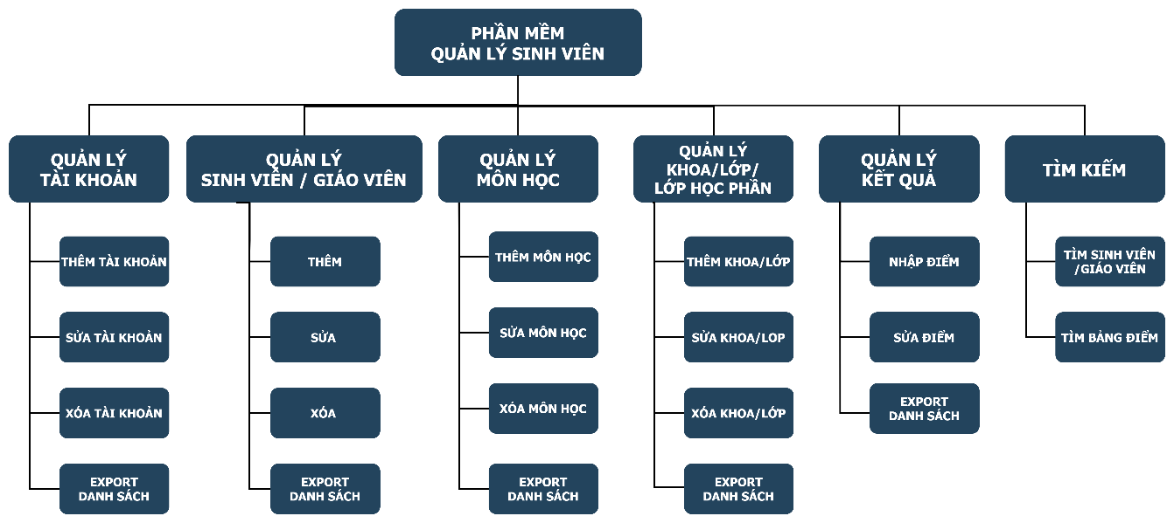

Hình 2. : Sơ đồ phân cấp chức năng quản lý

## Mô hình UseCase



### Danh sách các actor

|  |  |  |
| --- | --- | --- |
| STT | Tên actor | Ý nghĩa, ghi chú |
| 1 | Admin | Có thể quản lý toàn bộ hệ thống, là actor có quyền cao nhất |
| 2 | Giáo viên | Có quyền tra cứu lịch dạy, lớp học phần mình phụ trách dạy, danh sách sinh viên trong lớp đó, xem profile của mình, nhập điểm cho sinh viên, đổi mật khẩu cá nhân, in danh sách lớp học phần, danh sách sinh viên, in bảng điểm |
| 3 | Sinh viên | Được truy cập vào hệ thống để xem điểm, xem profile của mình, xem lịch học, in bảng điểm, đổi mật khẩu cá nhân |

Bảng 2. : Bảng danh sách actor

### Sơ đồ usecase cho Admin

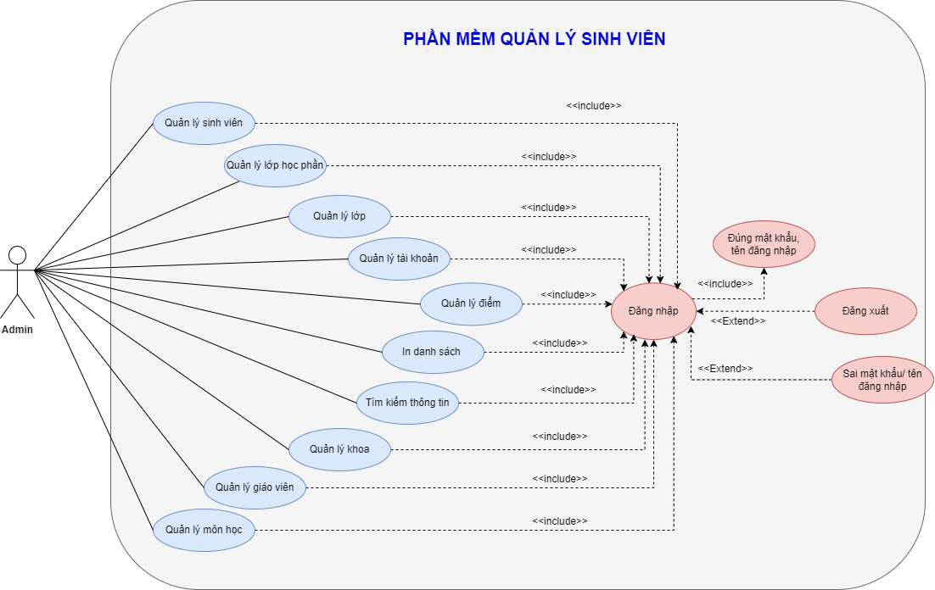

Hình 2. : Sơ đồ usecase cho Admin

### Sơ đồ usecase cho giáo viên

Hình 2. : Sơ đồ usecase cho Giáo viên

### Sơ đồ usecase cho Sinh viên

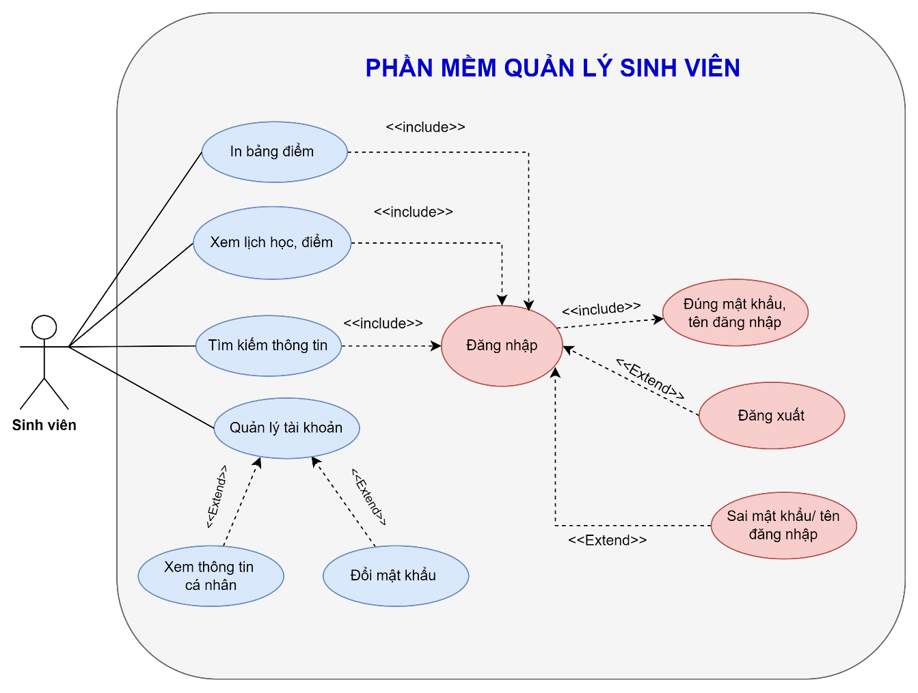

Hình 2. : Sơ đồ usecase cho Siinh viên

### Danh sách các usecase

|  |  |  |
| --- | --- | --- |
| STT | Tên Usecase | Ý nghĩa, ghi chú |
| 1 | Quản lý sinh viên | Chỉ có admin được thêm sửa xóa danh sách sinh viên |
| 2 | Quản lý lớp học phần | Chỉ có admin được thêm sửa xóa danh sách lớp học phần |
| 3 | Quản lý lớp | Chỉ có admin được thêm sửa xóa danh sách lớp |
| 4 | Quản lý điểm | Admin và giáo viên được nhập và chỉnh sửa điểm của sinh viên |
| 5 | Quản lý khoa | Chỉ có admin được thêm sửa xóa danh sách khoa |
| 6 | Quản lý giáo viên | Chỉ có admin được thêm sửa xóa danh sách giáo viên |
| 7 | Quản lý môn học | Chỉ có admin được thêm sửa xóa danh sách môn học |
| 8 | Quản lý tài khoản | Chỉ có admin được thêm sửa xóa tài khoản |
| 9 | Tìm kiếm thông tin | Tất cả actor đểu được tìm kiếm thông tin trong phạm vi cho phép.  Sinh viên, giáo viên được tìm tiếm danh sách lớp, danh sách lớp học phần, danh sách môn học, điểm. Giáo viên được tìm tiếm thêm danh sách sinh viên. Còn Admin được tìm kiếm tất cả |
| 10 | In danh sách | Giáo viên được in danh sách lớp học phần, danh sách sinh viên. Còn Admin được in tất cả |
| 11 | Đăng nhập | Đăng nhập vào hệ thống |
| 12 | Đăng xuất | Đăng xuất khỏi hệ thống |

Bảng 2. : Danh sách các usecase

### Đặc tả usecase

|  |  |  |
| --- | --- | --- |
| Usecase Đăng nhập | | |
| Mô tả | Người dùng đăng nhập vào hệ thống | |
| Actor | Sinh viên, Giáo viên, Admin | |
| Luồng chính | Hành vi của tác nhân  3. Nhập tên người dùng và mật  khẩu vào form  3. Nhập tên người dùng và mật  khẩu vào form  3. Nhập tên người dùng và mật  khẩu vào form  3. Nhập tên người dùng và mật  khẩu vào form | Hành vi của hệ thống  4. Kiểm tra tên người dùng và  mật khẩu |
| 1. Người dùng click vào nút đăng nhập | 2. Hiển thị form đăng nhập |
| 3.Nhập tên đăng nhập, mật khẩu | 4. Kiểm tra tên đăng nhập, mật khẩu |
|  | 5. Thông báo đăng nhập thành  công  công |
|  | 6. chuyển sang giao diện chính |
| Luồng thay thế | Người dùng nhập sai tên đăng nhập/mật khẩu  5.Yêu cầu đăng nhập lại  Quay lại bước 2 | |
| Điều kiện trước | Phải nhập đúng tên đăng nhập, mật khẩu sinh viên, giáo viên hoặc admin có tài khoản trên hệ thống nhà trường | |
| Điều kiện sau | Đã đăng nhập vào hệ thống | |

Bảng 2. : Bảng đặc tả usecase Đăng nhập

|  |  |  |
| --- | --- | --- |
| Usecase Đăng xuất | | |
| Mô tả | Người dùng đăng xuất khỏi hệ thống | |
| Actor | Sinh viên, Giáo viên, Admin | |
| Luồng chính | Hành vi của tác nhân  3. Nhập tên người dùng và mật  khẩu vào form  3. Nhập tên người dùng và mật  khẩu vào form  3. Nhập tên người dùng và mật  khẩu vào form  3. Nhập tên người dùng và mật  khẩu vào form | Hành vi của hệ thống  4. Kiểm tra tên người dùng và  mật khẩu |
| 1. Người dùng click vào nút đăng xuất | 2. Hiển thị form xác nhận đăng xuất |
| 3. Người dùng click xác nhận | 4. Thông báo đăng xuất thành  công |
| Luồng thay thế |  | |
| Điều kiện trước | Đã đăng nhập vào hệ thống | |
| Điều kiện sau |  | |

Bảng 2. : Bảng đặc tả usecase Đăng xuất

|  |  |  |  |
| --- | --- | --- | --- |
| Usecase Quản lý sinh viên | | | |
| Mô tả | Thêm xóa sửa thông tin sinh viên | | |
| Actor | Admin | | |
| Luồng chính | Hành vi của tác nhân  3. Nhập tên người dùng và mật  khẩu vào form  3. Nhập tên người dùng và mật  khẩu vào form  3. Nhập tên người dùng và mật  khẩu vào form  3. Nhập tên người dùng và mật  khẩu vào form | Hành vi của hệ thống  4. Kiểm tra tên người dùng và  mật khẩu | |
| Nếu người dùng thêm/sửa | | |
| 1. Người dùng click vào nút thêm/sửa | 2. Hiển thị form thêm/sửa | |
| 3. Người dùng thêm/sửa sinh viên rồi nhấn nút thêm/sửa | 4. Lưu lại trong CSDL | |
|  | 5. Thông báo thêm/sửa thành công | |
| Nếu người dùng xóa | | |
| 1.Người dùng click vào nút xóa | | 2.Hiện form xác nhận xóa |
| 3. Người dùng chọn xác nhận | | 4.Thông báo xóa thành công |
| Luồng thay thế | Nếu thêm/sửa không hợp lệ hệ thống báo lỗi. Quay lại bước 2 | | |
| Điều kiện trước | Đã đăng nhập vào hệ thống | | |
| Điều kiện sau |  | | |

Bảng 2. : Bảng đặc tả usecase Quản lý sinh viên

|  |  |  |  |
| --- | --- | --- | --- |
| Usecase Quản lý lớp học phần | | | |
| Mô tả | Thêm xóa sửa thông tin lớp học phần | | |
| Actor | Admin | | |
| Luồng chính | Hành vi của tác nhân  3. Nhập tên người dùng và mật  khẩu vào form  3. Nhập tên người dùng và mật  khẩu vào form  3. Nhập tên người dùng và mật  khẩu vào form  3. Nhập tên người dùng và mật  khẩu vào form | Hành vi của hệ thống  4. Kiểm tra tên người dùng và  mật khẩu | |
| Nếu người dùng thêm/sửa | | |
| 1. Người dùng click vào nút thêm/sửa | 2. Hiển thị form thêm/sửa | |
| 3. Người dùng thêm/sửa lớp học phần rồi nhấn nút thêm/sửa | 4. Lưu lại trong CSDL | |
|  | 5. Thông báo thêm/sửa thành công | |
| Nếu người dùng xóa | | |
| 1.Người dùng click vào nút xóa | | 2.Hiện form xác nhận xóa |
| 3. Người dùng chọn xác nhận | | 4.Thông báo xóa thành công |
| Luồng thay thế | Nếu thêm/sửa không hợp lệ hệ thống báo lỗi. Quay lại bước 2 | | |
| Điều kiện trước | Đã đăng nhập vào hệ thống | | |
| Điều kiện sau |  | | |

Bảng 2. : Bảng đặc tả usecase Quản lý lớp học phần

|  |  |  |  |
| --- | --- | --- | --- |
| Usecase Quản lý lớp | | | |
| Mô tả | Thêm xóa sửa thông tin lớp | | |
| Actor | Admin | | |
| Luồng chính | Hành vi của tác nhân  3. Nhập tên người dùng và mật  khẩu vào form  3. Nhập tên người dùng và mật  khẩu vào form  3. Nhập tên người dùng và mật  khẩu vào form  3. Nhập tên người dùng và mật  khẩu vào form | Hành vi của hệ thống  4. Kiểm tra tên người dùng và  mật khẩu | |
| Nếu người dùng thêm/sửa | | |
| 1. Người dùng click vào nút thêm/sửa | 2. Hiển thị form thêm/sửa | |
| 3. Người dùng thêm/sửa lớp rồi nhấn nút thêm/sửa | 4. Lưu lại trong CSDL | |
|  | 5. Thông báo thêm/sửa thành công | |
| Nếu người dùng xóa | | |
| 1.Người dùng click vào nút xóa | | 2.Hiện form xác nhận xóa |
| 3. Người dùng chọn xác nhận | | 4.Thông báo xóa thành công |
| Luồng thay thế | Nếu thêm/sửa không hợp lệ hệ thống báo lỗi. Quay lại bước 2 | | |
| Điều kiện trước | Đã đăng nhập vào hệ thống | | |
| Điều kiện sau |  | | |

Bảng 2. : Bảng đặc tả usecase Quản lý lớp

|  |  |  |  |
| --- | --- | --- | --- |
| Usecase Quản lý khoa | | | |
| Mô tả | Thêm xóa sửa thông tin khoa | | |
| Actor | Admin | | |
| Luồng chính | Hành vi của tác nhân  3. Nhập tên người dùng và mật  khẩu vào form  3. Nhập tên người dùng và mật  khẩu vào form  3. Nhập tên người dùng và mật  khẩu vào form  3. Nhập tên người dùng và mật  khẩu vào form | Hành vi của hệ thống  4. Kiểm tra tên người dùng và  mật khẩu | |
| Nếu người dùng thêm/sửa | | |
| 1. Người dùng click vào nút thêm/sửa | 2. Hiển thị form thêm/sửa | |
| 3. Người dùng thêm/sửa khoa rồi nhấn nút thêm/sửa | 4. Lưu lại trong CSDL | |
|  | 5. Thông báo thêm/sửa thành công | |
| Nếu người dùng xóa | | |
| 1.Người dùng click vào nút xóa | | 2.Hiện form xác nhận xóa |
| 3. Người dùng chọn xác nhận | | 4.Thông báo xóa thành công |
| Luồng thay thế | Nếu thêm/sửa không hợp lệ hệ thống báo lỗi. Quay lại bước 2 | | |
| Điều kiện trước | Đã đăng nhập vào hệ thống | | |
| Điều kiện sau |  | | |

Bảng 2. Bảng đặc tả usecase Quản lý khoa

|  |  |  |  |
| --- | --- | --- | --- |
| Usecase Quản lý giáo viên | | | |
| Mô tả | Thêm xóa sửa thông tin giáo viên | | |
| Actor | Admin | | |
| Luồng chính | Hành vi của tác nhân  3. Nhập tên người dùng và mật  khẩu vào form  3. Nhập tên người dùng và mật  khẩu vào form  3. Nhập tên người dùng và mật  khẩu vào form  3. Nhập tên người dùng và mật  khẩu vào form | Hành vi của hệ thống  4. Kiểm tra tên người dùng và  mật khẩu | |
| Nếu người dùng thêm/sửa | | |
| 1. Người dùng click vào nút thêm/sửa | 2. Hiển thị form thêm/sửa | |
| 3. Người dùng thêm/sửa giáo viên rồi nhấn nút thêm/sửa | 4. Lưu lại trong CSDL | |
|  | 5. Thông báo thêm/sửa thành công | |
| Nếu người dùng xóa | | |
| 1.Người dùng click vào nút xóa | | 2.Hiện form xác nhận xóa |
| 3. Người dùng chọn xác nhận | | 4.Thông báo xóa thành công |
| Luồng thay thế | Nếu thêm/sửa không hợp lệ hệ thống báo lỗi. Quay lại bước 2 | | |
| Điều kiện trước | Đã đăng nhập vào hệ thống | | |
| Điều kiện sau |  | | |

Bảng 2. : Bảng đặc tả usecase Quản lý giáo viên

|  |  |  |  |
| --- | --- | --- | --- |
| Usecase Quản lý môn học | | | |
| Mô tả | Thêm xóa sửa thông tin môn học | | |
| Actor | Admin | | |
| Luồng chính | Hành vi của tác nhân  3. Nhập tên người dùng và mật  khẩu vào form  3. Nhập tên người dùng và mật  khẩu vào form  3. Nhập tên người dùng và mật  khẩu vào form  3. Nhập tên người dùng và mật  khẩu vào form | Hành vi của hệ thống  4. Kiểm tra tên người dùng và  mật khẩu | |
| Nếu người dùng thêm/sửa | | |
| 1. Người dùng click vào nút thêm/sửa | 2. Hiển thị form thêm/sửa | |
| 3. Người dùng thêm/sửa môn học rồi nhấn nút thêm/sửa | 4. Lưu lại trong CSDL | |
|  | 5. Thông báo thêm/sửa thành công | |
| Nếu người dùng xóa | | |
| 1.Người dùng click vào nút xóa | | 2.Hiện form xác nhận xóa |
| 3. Người dùng chọn xác nhận | | 4.Thông báo xóa thành công |
| Luồng thay thế | Nếu thêm/sửa không hợp lệ hệ thống báo lỗi. Quay lại bước 2 | | |
| Điều kiện trước | Đã đăng nhập vào hệ thống | | |
| Điều kiện sau |  | | |

Bảng 2. : Bảng đặc tả usecase Quản lý môn học

|  |  |  |  |
| --- | --- | --- | --- |
| Usecase Quản lý tài khoản | | | |
| Mô tả | Thêm xóa sửa thông tin tài khoản | | |
| Actor | Admin | | |
| Luồng chính | Hành vi của tác nhân  3. Nhập tên người dùng và mật  khẩu vào form  3. Nhập tên người dùng và mật  khẩu vào form  3. Nhập tên người dùng và mật  khẩu vào form  3. Nhập tên người dùng và mật  khẩu vào form | Hành vi của hệ thống  4. Kiểm tra tên người dùng và  mật khẩu | |
| Nếu người dùng thêm/sửa | | |
| 1. Người dùng click vào nút thêm/sửa | 2. Hiển thị form thêm/sửa | |
| 3. Người dùng thêm/sửa tài khoản rồi nhấn nút thêm/sửa | 4. Lưu lại trong CSDL | |
|  | 5. Thông báo thêm/sửa thành công | |
| Nếu người dùng xóa | | |
| 1.Người dùng click vào nút xóa | | 2.Hiện form xác nhận xóa |
| 3. Người dùng chọn xác nhận | | 4.Thông báo xóa thành công |
| Luồng thay thế | Nếu thêm/sửa không hợp lệ hệ thống báo lỗi. Quay lại bước 2 | | |
| Điều kiện trước | Đã đăng nhập vào hệ thống | | |
| Điều kiện sau |  | | |

Bảng 2. : Bảng đặc tả usecase Quản lý tài khoản

|  |  |  |
| --- | --- | --- |
| Usecase Quản lý điểm | | |
| Mô tả | Thêm xóa sửa điểm sinh viên | |
| Actor | Admin, Giáo viên | |
| Luồng chính | Hành vi của tác nhân  3. Nhập tên người dùng và mật  khẩu vào form  3. Nhập tên người dùng và mật  khẩu vào form  3. Nhập tên người dùng và mật  khẩu vào form  3. Nhập tên người dùng và mật  khẩu vào form | Hành vi của hệ thống  4. Kiểm tra tên người dùng và  mật khẩu |
| 1. Người dùng click vào nút nhập/sửa | 2. Hiển thị form nhập/sửa điểm |
| 3. Người dùng nhập/sửa điểm rồi nhấn nút submit | 4. Lưu lại trong CSDL |
|  | 5. Thông báo nhập/sửa thành công |
| Luồng thay thế | Nếu thêm/sửa không hợp lệ hệ thống báo lỗi. Quay lại bước 2 | |
| Điều kiện trước | Đã đăng nhập vào hệ thống | |
| Điều kiện sau | Hiện điểm trên hệ thống | |

Bảng 2. : Bảng đặc tả usecase Quản lý điểm

|  |  |  |
| --- | --- | --- |
| Usecase Tìm kiếm thông tin | | |
| Mô tả | Tìm kiếm thông tin trong phạm vi cho phép từng user | |
| Actor | Admin, Giáo viên, Sinh viên | |
| Luồng chính | Hành vi của tác nhân  3. Nhập tên người dùng và mật  khẩu vào form  3. Nhập tên người dùng và mật  khẩu vào form  3. Nhập tên người dùng và mật  khẩu vào form  3. Nhập tên người dùng và mật  khẩu vào form | Hành vi của hệ thống  4. Kiểm tra tên người dùng và  mật khẩu |
| Nếu người dùng thêm/sửa | |
| 1. Người dùng click vào nút tìm kiếm | 2. Hiển thị danh sách được lưu trong CSDL |
| 3. Người dùng nhập nội dung cần tìm | 4. Hiển thị kết quả |
| Luồng thay thế | Nếu không tìm thấy hệ thống thông báo không tìm thấy. | |
| Điều kiện trước | Đã đăng nhập vào hệ thống | |
| Điều kiện sau |  | |

Bảng 2. : Bảng đặc tả usecase Tìm kiếm thông tin

|  |  |  |
| --- | --- | --- |
| Usecase In danh sách | | |
| Mô tả | In danh sách trong phạm vi cho phép từng user | |
| Actor | Admin, Giáo viên | |
| Luồng chính | Hành vi của tác nhân  3. Nhập tên người dùng và mật  khẩu vào form  3. Nhập tên người dùng và mật  khẩu vào form  3. Nhập tên người dùng và mật  khẩu vào form  3. Nhập tên người dùng và mật  khẩu vào form | Hành vi của hệ thống  4. Kiểm tra tên người dùng và  mật khẩu |
| Nếu người dùng thêm/sửa | |
| 1. Người dùng chọn danh sách cần in | 2. Hiển thị danh sách |
| 3. Người dùng nhấn xác nhận nút in danh sách | 4. In danh sách đã chọn |
| Luồng thay thế |  | |
| Điều kiện trước | Đã đăng nhập vào hệ thống | |
| Điều kiện sau |  | |

Bảng 2. : Bảng đặc tả usecase Tìm kiếm thông tin

## Mô hình ERD

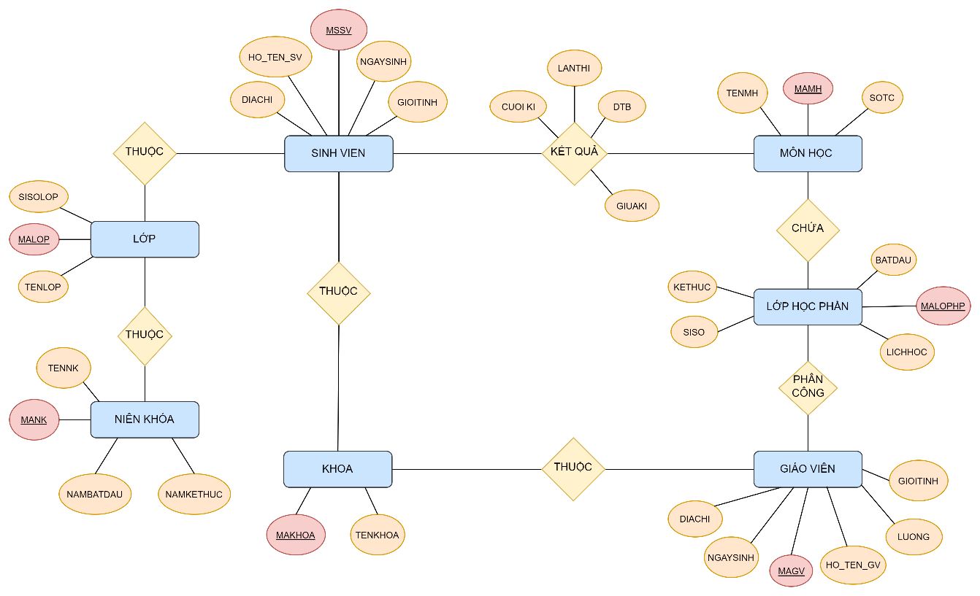

Hình 2. : Sơ đồ ERD

# CHƯƠNG III: THIẾT KẾ DỮ LIỆU



## Sơ đồ diagram

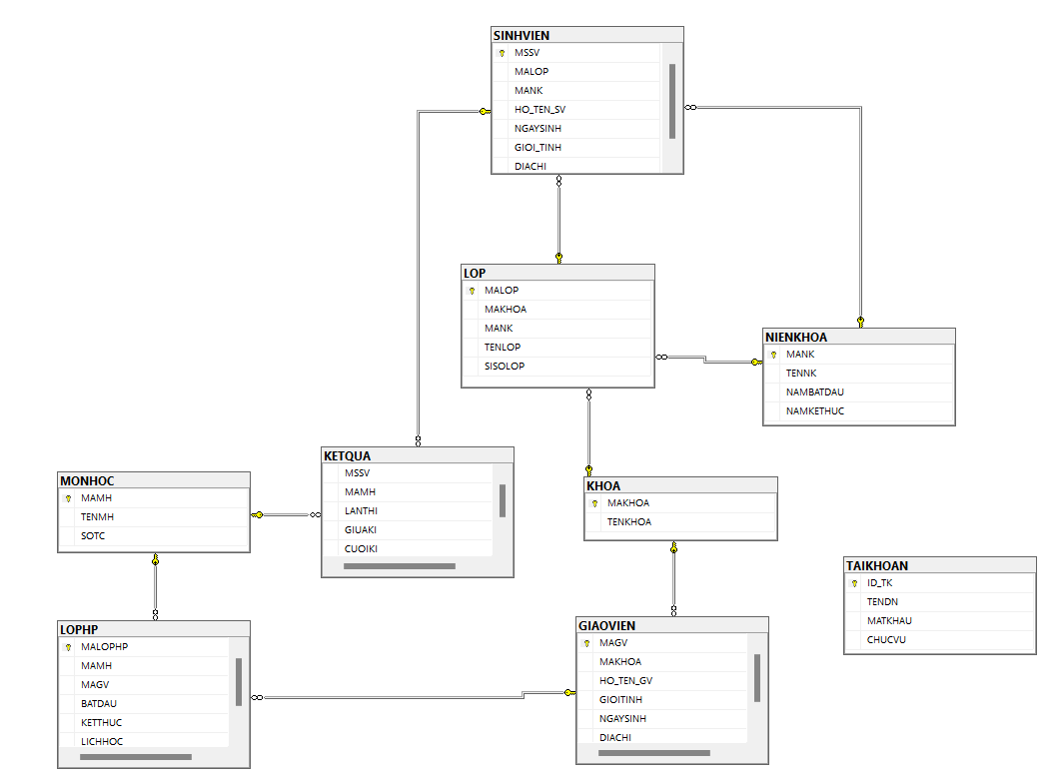

Hình 3. : Sơ đồ diagrams

## Mô tả chi tiết các bảng



### Bảng sinh viên

|  |  |  |  |  |
| --- | --- | --- | --- | --- |
| STT | Thuộc tính | Kiểu dữ liệu | Khóa chính | Giải thích |
| 1 | MSSV | varchar(100) | Khóa chính | Mã số sinh viên |
| 2 | MALOP | varchar(100) | Khóa ngoại | Mã lớp |
| 3 | MANK | varchar(100) | Khóa ngoại | Mã niên khóa |
| 4 | HO_TEN_SV | nvarchar(100) |  | Họ tên sinh viên |
| 5 | NGAYSINH | varchar(100) |  | Ngày sinh |
| 6 | GIOI_TINH | nvarchar(10) |  | Giới tính |
| 7 | DIACHI | nvarchar(200) |  | Địa chỉ |

Bảng 3. : Bảng dữ liệu sinh viên

### Bảng môn học

|  |  |  |  |  |
| --- | --- | --- | --- | --- |
| STT | Thuộc tính | Kiểu dữ liệu | Khóa chính | Giải thích |
| 1 | MAMH | varchar(100) | Khóa chính | Mã môn học |
| 2 | TENMH | nvarchar(200) |  | Tên môn học |
| 3 | SOTC | int |  | Số tín chỉ |

Bảng 3. : Bảng dữ liệu môn học

### Bảng khoa

|  |  |  |  |  |
| --- | --- | --- | --- | --- |
| STT | Thuộc tính | Kiểu dữ liệu | Khóa chính | Giải thích |
| 1 | MAKHOA | varchar(100) | Khóa chính | Mã khoa |
| 2 | TENKHOA | nvarchar(200) |  | Tên khoa |

Bảng 3. : Bảng dữ liệu khoa

### Bảng giáo viên

|  |  |  |  |  |
| --- | --- | --- | --- | --- |
| STT | Thuộc tính | Kiểu dữ liệu | Khóa chính | Giải thích |
| 1 | MAGV | varchar(100) | Khóa chính | Mã giáo viên |
| 2 | MAKHOA | varchar(100) | Khóa ngoại | Mã khoa |
| 3 | HO_TEN_GV | nvarchar(100) |  | Họ tên giáo viên |
| 4 | GIOITINH | nvarchar(100) |  | Giới tính |
| 5 | NGAYSINH | varchar(100) |  | Ngày sinh |
| 6 | DIACHI | nvarchar(200) |  | Địa chỉ |
| 7 | LUONG | int |  | Lương |

Bảng 3. : Bảng dữ liệu giáo viên

### Bảng tài khoản

|  |  |  |  |  |
| --- | --- | --- | --- | --- |
| STT | Thuộc tính | Kiểu dữ liệu | Khóa chính | Giải thích |
| 1 | ID_TK | varchar(100) | Khóa chính | ID tài khoản |
| 2 | TENDN | varchar(100) |  | Tên đăng nhập |
| 3 | MATKHAU | varchar(100) |  | Mật khẩu |
| 4 | CHUCVU | nvarchar(100) |  | Chức vụ |

Bảng 3. : Bảng dữ liệu tài khoản

### Bảng lớp

|  |  |  |  |  |
| --- | --- | --- | --- | --- |
| STT | Thuộc tính | Kiểu dữ liệu | Khóa chính | Giải thích |
| 1 | MALOP | varchar(100) | Khóa chính | Mã lớp |
| 2 | MAKHOA | varchar(100) | Khóa ngoại | Mã khoa |
| 3 | MANK | varchar(100) | Khóa ngoại | Mã niên khóa |
| 4 | TENLOP | nvarchar(200) |  | Tên lớp |
| 5 | SISOLOP | int |  | Sỉ số lớp tối đa |

Bảng 3. : Bảng dữ liệu lớp

### Bảng lớp học phần

|  |  |  |  |  |
| --- | --- | --- | --- | --- |
| STT | Thuộc tính | Kiểu dữ liệu | Khóa chính | Giải thích |
| 1 | MALOPHP | varchar(100) | Khóa chính | Mã lớp học phần |
| 2 | MAMH | varchar(100) | Khóa ngoại | Mã môn học |
| 3 | MAGV | varchar(100) | Khóa ngoại | Mã giáo viên |
| 4 | BATDAU | varchar(100) |  | Thời gian bắt đầu |
| 5 | KETTHUC | varchar(100) |  | Thời gian kết thúc |
| 6 | LICHHOC | nvarchar(500) |  | Lịch học |
| 7 | SISO | int |  | Sỉ số lớp tối đa |

Bảng 3. : Bảng dữ liệu lớp học phần

### Bảng kết quả

|  |  |  |  |  |
| --- | --- | --- | --- | --- |
| STT | Thuộc tính | Kiểu dữ liệu | Khóa chính | Giải thích |
| 1 | MSSV | varchar(100) | Khóa ngoại | Mã số sinh viên |
| 2 | MAMH | varchar(100) | Khóa ngoại | Mã môn học |
| 3 | LANTHI | int |  | Lần thi |
| 4 | GIUAKI | float |  | Điểm giữa kì |
| 5 | CUOIKI | float |  | Điểm cuối kì |
| 6 | DTB | float |  | Điểm trung bình |

Bảng 3. : Bảng dữ liệu kết quả

### Bảng niên khóa

|  |  |  |  |  |
| --- | --- | --- | --- | --- |
| STT | Thuộc tính | Kiểu dữ liệu | Khóa chính | Giải thích |
| 1 | MANK | varchar(100) | Khóa chính | Mã niên khóa |
| 2 | TENNK | varchar(100) |  | Tên niên khóa |
| 3 | NAMBATDAU | int | Khóa ngoại | Năm học bắt đầu |
| 4 | NAMKETHUC | int |  | Năm học kết thúc |

Bảng 3. : Bảng dữ liệu niên khóa

## 3.3. Xử lý dữ liệu lớn

Đối với những câu truy vấn được tạo nên từ nhiều bảng sẽ luôn trả về một lượng lớn dữ liệu với thời gian thực hiện truy vấn dài.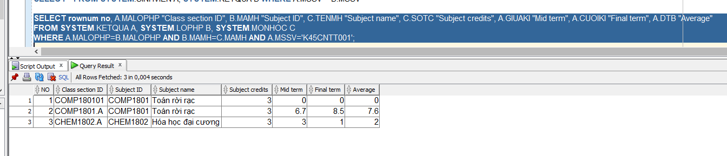

Hình 3. : Truy vấn thông thường

Để giảm thiểu thời gian thực hiện truy vấn, tối ưu câu truy vấn PL/SQL là phương pháp tốt nhất để xử lý dữ liệu lớn.

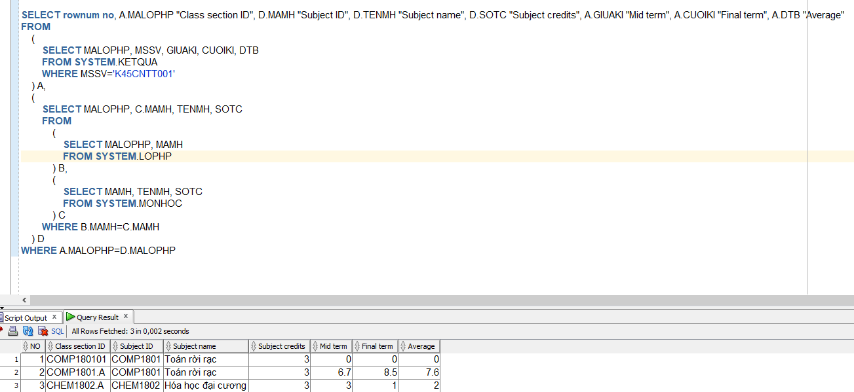

Hình 3. : Truy vấn đã được tối ưu

## 3.4. Ứng dụng Store procedure

Khi thêm một dữ liệu mới, hệ thống sẽ thực thi store procedure để tự động generate và tăng ID của dữ liệu đấy.

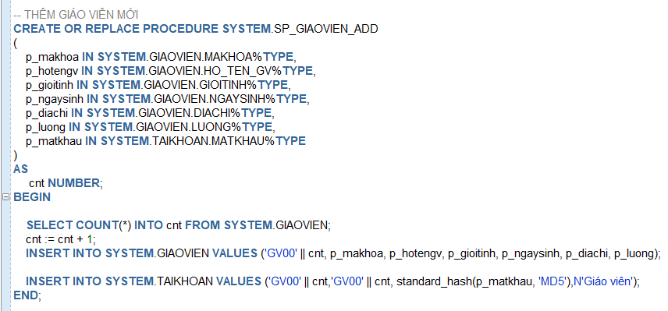

Hình 3. : Store procedure thêm giáo viên

# CHƯƠNG IV: THIẾT KẾ GIAO DIỆN



## 4.1. Giao diện đăng nhập

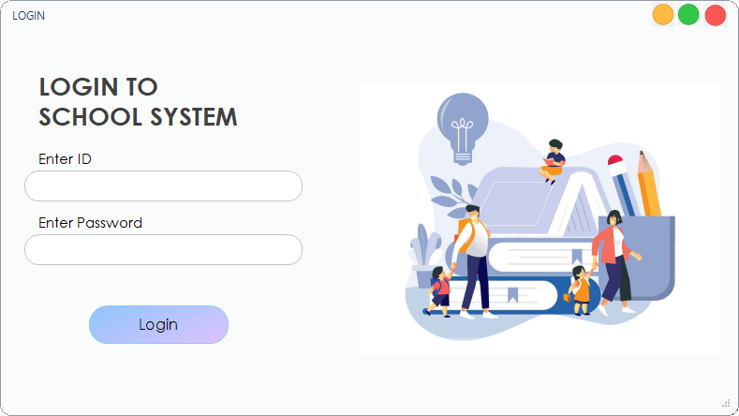

Hình 4. : Giao diện đăng nhập

Giao diện gồm có: Các ô tên đăng nhập và mật khẩu dùng để nhập thông tin tài khoản.

Chức năng: Đăng nhập người dùng vào hệ thống.

## 4.2. Giao diện cho Admin

### 4.2.1. Giao diện menu của Admin

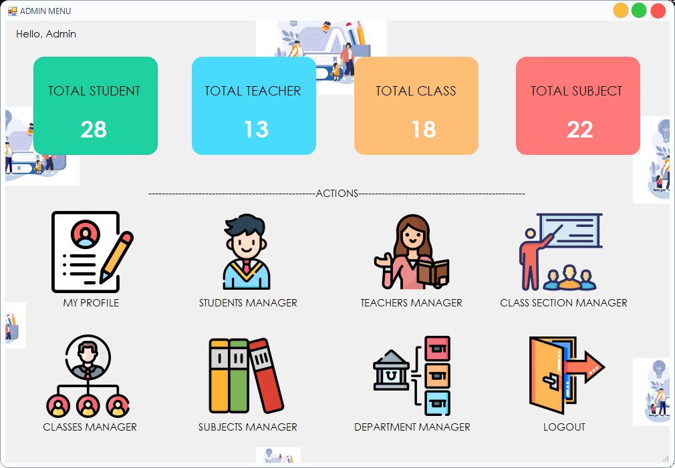

Hình 4. : Giao diện menu của Admin

Giao diện gồm có:

+ Các ô thống kê tổng số dữ liệu.

+ Các nút chức năng lần lượt là xem thông tin cá nhân, quản lý sinh viên, quản lý giáo viên, quản lý lớp học phần, quản lý lớp, quản lý môn học, quản lý khoa, đăng xuất.

### 4.2.2. Giao diện xem thông tin cá nhân của Admin

Hình 4. : Giao diện xem thông tin cá nhân Admin

Giao diện gồm có: Các thông tin của tài khoản và ô mật khẩu.

Chức năng:

+ Xem thông tin cá nhân của tài khoản.

+ Cập nhật mật khẩu của tài khoản.

### 4.2.3. Giao diện quản lý sinh viên của Admin

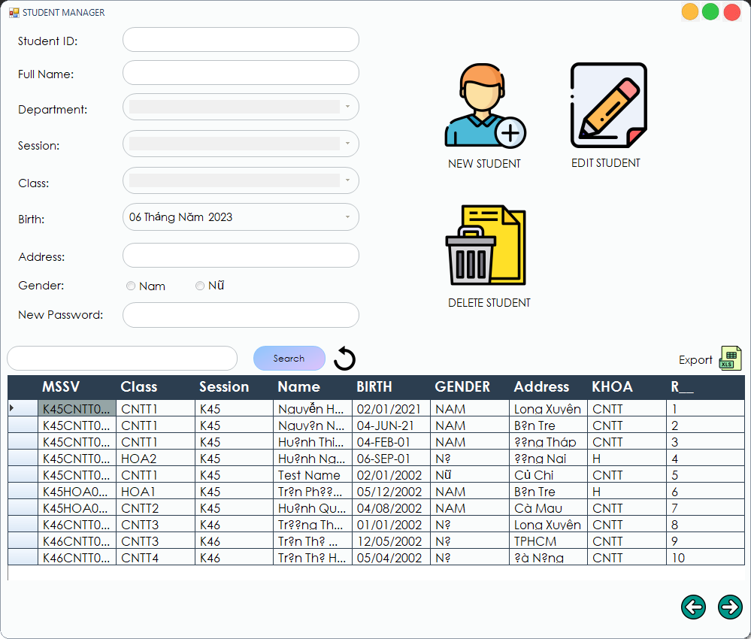

Hình 4. : Giao diện quản lý sinh viên của Admin

Giao diện gồm có:

+ Thông tin của sinh viên.

+ Danh sách các sinh viên.

Chức năng:

+ Tìm kiếm thông tin sinh viên.

+ Xuất danh sách sinh viên thành file Excel.

+ Phân trang.

+ Thêm sinh viên.

+ Sửa thông tin sinh viên.

+ Xóa sinh viên.

### 4.2.4. Giao diện quản lý giáo viên của Admin

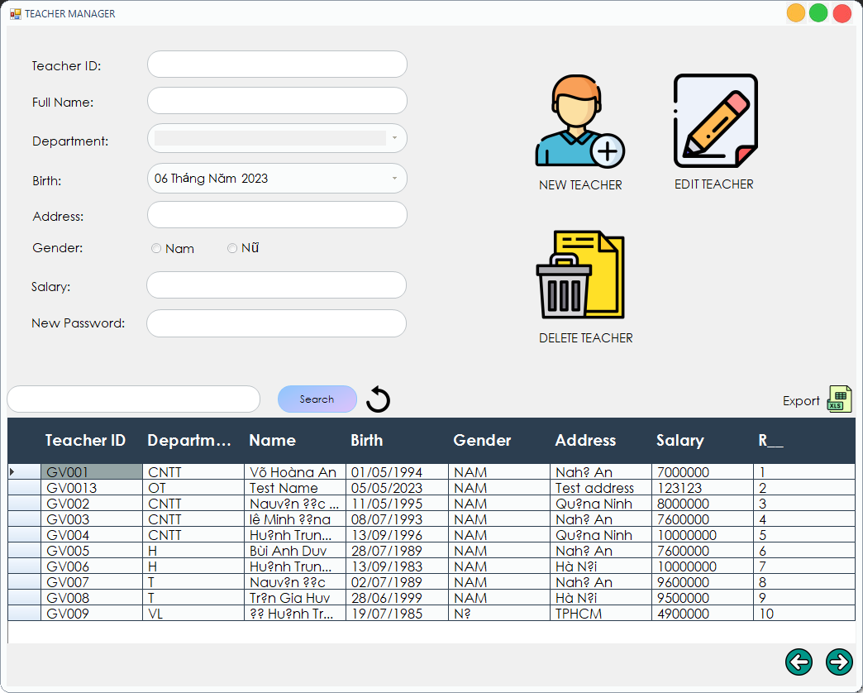

Hình 4. : Giao diện quản lý giáo viên của Admin

Giao diện gồm có:

+ Thông tin của giáo viên.

+ Danh sách các giáo viên.

Chức năng:

+ Tìm kiếm thông tin giáo viên.

+ Xuất danh sách giáo viên thành file Excel.

+ Phân trang.

+ Thêm giáo viên.

+ Sửa thông tin giáo viên.

+ Xóa giáo viên.

### 4.2.5. Giao diện quản lý lớp học phần của Admin

Hình 4. : Giao diện quản lý lớp học phần của Admin

Giao diện gồm có:

+ Thông tin của lớp học phần.

+ Danh sách các lớp học phần.

Chức năng:

+ Tìm kiếm thông tin lớp học phần.

+ Xuất danh sách lớp học phần thành file Excel.

+ Phân trang.

+ Thêm lớp học phần.

+ Sửa thông tin lớp học phần.

+ Xóa lớp học phần.

+ Quản lý danh sách sinh viên của lớp học phần.

### 4.2.6. Giao diện quản lý sinh viên của lớp học phần

Hình 4. : Giao diện quản lý sinh viên của lớp học phần

Giao diện gồm có:

+ Thông tin cá nhân, điểm, của sinh viên.

+ Danh sách các sinh viên của lớp học phần.

Chức năng:

+ Xuất danh sách sinh viên của lớp học phần thành file Excel.

+ Thêm sinh viên vào lớp học phần.

+ Sửa điểm của sinh viên trong lớp học phần.

+ Xóa sinh viên khỏi lớp học phần.

### 4.2.7. Giao diện quản lý lớp của Admin

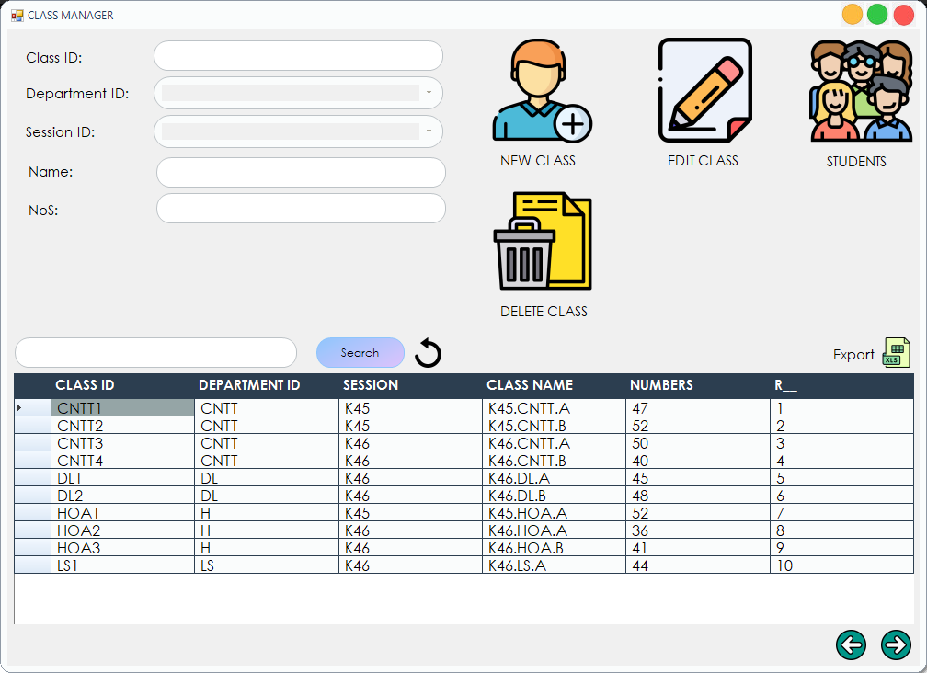

Hình 4. : Giao diện quản lý lớp của Admin

Giao diện gồm có:

+ Thông tin của lớp.

+ Danh sách các lớp.

Chức năng:

+ Tìm kiếm thông tin lớ.

+ Xuất danh sách lớp thành file Excel.

+ Phân trang.

+ Thêm lớp.

+ Sửa thông tin lớp.

+ Xóa lớp.

+ Quản lý danh sách sinh viên của lớp.

### 4.2.8. Giao diện quản lý sinh viên của lớp

Hình 4. : Giao diện quản lý sinh viên của lớp

Giao diện gồm có:

+ Thông tin cá nhân của sinh viên.

+ Danh sách các sinh viên của lớp.

Chức năng:

+ Xuất danh sách sinh viên của lớp thành file Excel.

+ Thêm sinh viên vào lớp

+ Xóa sinh viên khỏi lớp

### 4.2.9. Giao diện quản lý môn học của Admin

Hình 4. : Giao diện quản lý môn học của Admin

Giao diện gồm có:

+ Thông tin của môn học.

+ Danh sách các môn học.

Chức năng:

+ Tìm kiếm thông tin môn học.

+ Xuất danh sách môn học thành file Excel.

+ Phân trang.

+ Thêm môn học.

+ Sửa thông tin môn học.

+ Xóa môn học.

### 4.2.10. Giao diện quản lý khoa của Admin

Hình 4. : Giao diện quản lý khoa của Admin

Giao diện gồm có:

+ Thông tin của khoa.

+ Danh sách các khoa.

Chức năng:

+ Tìm kiếm thông tin khoa.

+ Xuất danh sách khoa thành file Excel.

+ Phân trang.

+ Thêm khoa.

+ Sửa thông tin khoa.

+ Xóa khoa.

## 4.3. Giao diện cho sinh viên

### 4.3.1. Giao diện menu của sinh viên

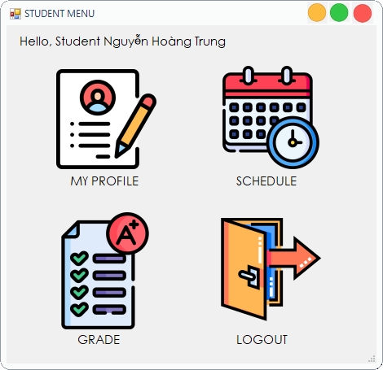

Hình 4. : Giao diện menu của sinh viên

Giao diện gồm có:

+ Các nút chức năng lần lượt là xem thông tin cá nhân, xem lịch học, xem điểm, đăng xuất.

### 4.3.2. Giao diện xem thông tin cá nhân của sinh viên

Hình 4. : Giao diện xem thông tin cá nhân của sinh viên

Giao diện gồm có: Các thông tin của tài khoản và ô mật khẩu.

Chức năng:

+ Xem thông tin cá nhân của tài khoản.

+ Cập nhật mật khẩu của tài khoản.

### 4.3.3. Giao diện xem lịch học của sinh viên

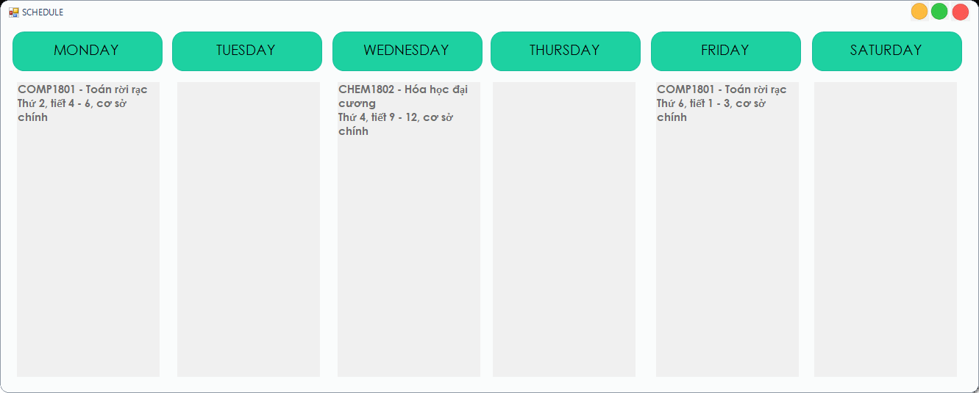

Hình 4. : Giao diện xem lịch học của sinh viên

Giao diện gồm có:

Thông tin của các môn học theo thứ trong tuần.

### 4.3.4. Giao diện xem điểm của sinh viên

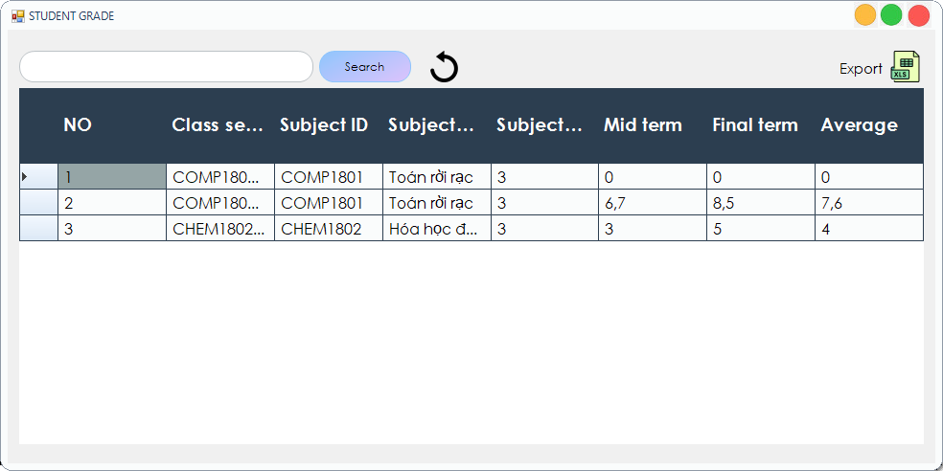

Hình 4. : Giao diện xem điểm của sinh viên

Giao diện gồm có:

+ Danh sách các điểm của từng môn học mà sinh viên học.

Chức năng:

+ Tìm kiếm thông tin điểm.

+ Xuất danh sách điểm thành file Excel.

## 4.4. Giao diện cho giáo viên

### 4.4.1. Giao diện menu của giáo viên

Hình 4. : Giao diện menu của giáo viên

Giao diện gồm có:

+ Các nút chức năng lần lượt là xem thông tin cá nhân, xem danh sách lớp học phần được phụ trách, xem lịch dạy, đăng xuất.

### 4.4.2. Giao diện xem thông tin cá nhân của giáo viên

Hình 4. : Giao diện xem thông tin cá nhân của giáo viên

Giao diện gồm có: Các thông tin của tài khoản và ô mật khẩu.

Chức năng:

+ Xem thông tin cá nhân của tài khoản.

+ Cập nhật mật khẩu của tài khoản.

### 4.4.3. Giao diện xem danh sách lớp học phần được phụ trách của giáo viên

Hình 4. : Giao diện xem danh sách lớp học phần

Giao diện gồm có:

+ Danh sách các lớp học phần do giáo viên phụ trách.

Chức năng:

+ TÌm kiếm thông tin lớp học phần.

+ Xuất danh sách lớp học phần thành file Excel.

+ Phân trang.

+ Quản lý điểm của sinh viên trong lớp học phần.

### 4.4.4. Giao diện quản lý điểm sinh viên trong lớp học phần

Hình 4. : Giao diệm quản lý điểm của sinh viên trong lớp học phần

Giao diện gồm có:

+ Thông tin cá nhân, điểm, của sinh viên.

+ Danh sách các sinh viên của lớp học phần.

Chức năng:

+ Xuất danh sách sinh viên của lớp học phần thành file Excel.

+ Sửa điểm của sinh viên trong lớp học phần.

### 4.4.5. Giao diện xem lịch dạy của giáo viên

Hình 4. : Giao diện xem lịch dạy của giáo viên

Giao diện gồm có:

Thông tin của các lớp học phần theo thứ trong ngày.

# KẾT LUẬN

Sau thời gian nghiên cứu và phát triền phần mềm, nhóm đã thiết kế và ứng dụng được hệ quản trị Oracle vào phần mềm quản lý sinh viên, với giao diện thân thiện với người dùng và có đầy đủ các chức năng cơ bản.

Tuy nhiên vẫn còn vài thiếu xót trong quá thiết kế và xử lý chức năng cho phần mềm nên phần mền vẫn chưa có nhiều chức năng nâng cao cũng như tối ưu cho phần mềm.

Hướng phát triển tiếp theo của nhóm là hoàn thiện và bổ sung các chức năng nâng cao cũng như giảm thiểu tình trạng xảy ra lỗi trong quá trình sử dụng.

# TÀI LIỆU THAM KHẢO

<https://www.oracle.com/webfolder/technetwork/tutorials/obe/db/hol08/dotnet/getstarted-c/getstarted_c_otn.htm>

<https://krypton-suite.github.io/Standard-Toolkit-Online-Help/Source/Help/Output/articles/border.html>